სსიპ კორბოულის მეორე საჯარო სკოლის მათემატიკის მასწავლებელი-ნატო კილაძე
სამკუთხედის ბისექტრისის თვისების შესწავლისათვის-
მათკუთხა სამკუთხედს ორი გვერდი და ორი მართი კუთხე აქვს?
პედაგოგიურმა პრაქტიკამ მაჩვენა რომ ტრადიციული, შინაარსის მიწოდებაზე დაფუძნებული სწავლისას მოსწავლეები უმეტესწილად ახდენენ მასწავლებლის მიერ ახსნილი თეორემებისა და ფორმულების გააზრების გარეშე გამოყენებას. ეს იწვევს მოსწავლის შემოქმედებითი უნარის დაქვეითებას. მოსწავლე შეცდომას უშვებს არა მარტო ამ თეორემის გამოყენებისას ტესტური დავალებებისა და ამოხცანების ამოხსნის დროს, არამედ ხშირად ფორმულებს უადგილოდაც იყენებს. პრობლემაზე დაფუძნებული სწავლისას კი მოსწავლე დამოუკიდებლად ცდილობს თეორიული ცოდნის საფუძველზე პრობლების გადაჭრის გზის მოძიებას, რაც მას თეორიული ცოდნის გააზრების საშუალებას აძლევს.პრობლემაზე დაფუძნებული სწავლით იზრდება მოსწავლის მოტივაცია, რადგან მოსწავლე ახალ ცოდნას იძენს გამიზნულად. ეს ანვითარებს ჯგუფური მუშაობის, თანამშრომლობის, კრიტიკული აზროვნებისა და კომუნიკაციის უნარ-ჩვევებს; მოსწავლეები დამოუკიდებლად ეძიებენ და ითვისებენ ახალ ცოდნას, ხოლო მასწავლებლის როლი ძირითადად დაიყვანება ხელშემწყობის (ფასილიტატორის) ფუნქციაზე.პრობლემაზე დაფუძნებული სწავლის დროს ახალი ცოდნის შეძენა ხდება აქტუალური საჭიროების საფუძველზე, უკვე დასმული პრობლემის მოგვარების პროცესში. ამ პროცესის პარალელურად კი ვითარდება პრობლემების გადაჭრის უნარიც
X კლასში სამკუთხედის ბისექტრისის თვისების შესწავლის დროს ხშირად იქმნებოდა საკითხის გააზრების პრობლემა. ამ თვისების მიხედვით სამკუთხედის ბისექტრისა მოპირდაპირე გვერდს ყოფს დანარჩენი ორი გვერდის პროპორციულ ნაწილებად. მოსწავლეებს უჭირთ ამ თვისების მნიშვნელობის გააზრება და მისი შესწავლიდან მცირე დროის გასვლის შემდეგაც კი აღარ შეუძლიათ არა მარტო გამოყენება, არამედ ფორმულირებაც კი. შესაბამისად საჭირო იყო საკითხის სწავლების განსხვავებული მიდგომის გამოყენება. სამკუთხედი ბისექტრისის თვისების შესწავლამდე მოსწავლეებს ჯგუფებში განსახილველად ვთავაზობ პრობლემურ ამოცანას სოფისტური ელემენტების გამოყენებით ,სადაც ამოსავალი მსჯელობის განზრახ უმართებულოდ წარმართვის(კერძოდ სამკუთხედის ბისექტრისის თვისების გათვალისწინების გარეშე) საშუალებით მოცემულია ფორმალურად თითქოს ,,სწორი“ მაგრამ არსებითად მცდარი დასკვნა ,,ნებისმიერ მართკუთხა სამკუთხედში სამკუთხედის ჰიპოტენუზა კათეტის ტოლია.“ შესაბამისად ირღვევა პითაგორს თეორემის ჭეშმარიტება : პოტენუზის კვადრატი არა კათეტების კვადრატების ჯამის, არამედ კათეტის კვადრატის ტოლია .ქვემოთ მოყვანილი მსჯელობიდან გამომდინარეობს აგრეთვე შედეგები:1) ნებისმიერი მართკუთხა სამკუთხედის ერთი კათეტი ნულის ტოლია- მარკუთხა სამკუთხედს მხოლოდ ორი გვერდი აქვს 2 )სამკუთხედს ორი მართი კუთხე აქვს. ამოცანა
განვიხილოთ მართკუთხა სამკუთხედი ABC ,გავავლოთ ამ სამკუთხედში B კუთხის ბისექტრისა და AC კათეტის K შუაწერტილიდან ავღმართოთ პერპენდიკულარი.ცხადია ეს ბისექტრისა და პერპენდიკულარი გადაიკვეთებიან რომელიმე O წერტილში.(რადგან Kწერტილიდან აღმართული პერპენდიკულარი BC კათეტის პარალელურია, ხოლო ბისექტრისა BC კათეტს კვეთს, ჩვენ ვიცით, რომ თუ წრფე კვეთს პარალელური წრფეებიდან ერთს წრფეს, მაშინ ის გადაკვეთს მეორე წრფესაც.) O წერტილიდან BC კათეტს და AB ჰიპოტენუზაზე დავუშვათ OD და OE პარპენდიკულარები. შევაერთოთ O წერტილი A და C წერტილებთან. ახლა განვიხილოთ BODდა BOE სამკუთხედები. ისინი ტოლი მართკუთხა სამკუთხდებია, ვინაიდან აქვთ საერთო BO ჰიპოტენუზა და ტოლი მახვილი კუთხეები. DBO=EBO ,რადგან BO ბისექტრისამ DBE შუაზე გაყო.ამ სამკუთხედების ტოლობიდან გამომდინარეობს , რომ BD=BE და OD=OE . ახლა განვიხილოთ DOC და AOE სამკუთხედები. ეს სამკუთხედებიც ტოლია ჰიპოტენუზითა და კათეტით,რადგან DO=OE როგორც ზემოთ დავამტკიცეთ და , OC=OA რადგან AC მონაკვეთის შუამართობზე მდებარე K წერტილი თანაბრად არის დაშორებული ამ მონაკვეთის ბოლოებიდან . ამ სამკუთხედების ტოლობიდან დავასკვნით, რომ DC=EA . მივიღეთ, რომ BD=BE, DC=EA .აქედან ვღებულობთ:BD+DC=BE+EA ანუ BC=BA ე.ი. ABC მართკუთხა სამკუთხედში BCკათეტი AB ჰიპოტენუზის ტოლია, რაც უნდა ,,დაგვემტკიცებინა“ 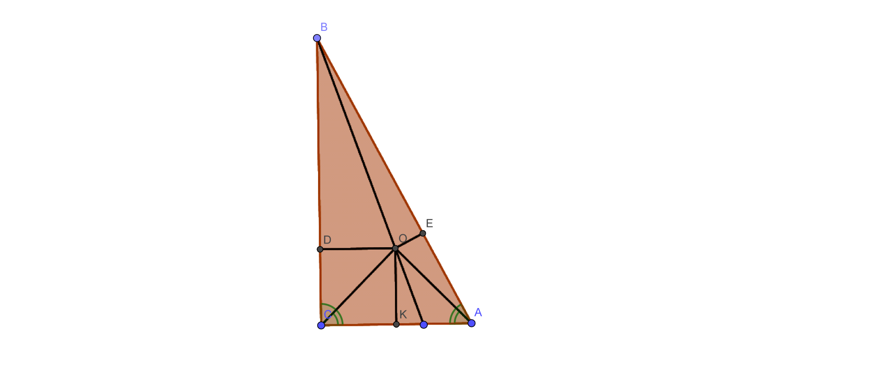ამის გარდაDOC დაEOA სამკუთხედების ტოლობიდან გამომდინარეობს, რომ
ხოლო AOC ტოლფერდა სამკუთხედში . აქედან ვღებულობთ
ანუ C=A ე. ი მართი კუთხე უდრის მახვილ კუთხეს.
მოცემულ ამოცანაში დამტკიცება თითქოს სწორად მიმდინარეობს,, მაგრამ მცდარი დასკვნების მიღება მტკიცების დროს დაშვებული შეცდომების შედეგია. სად არის შეცდომა დაშვებული?ჯგუფებს ვთხოვ გაანალიზონ მოცემული მსჯელობა და აღმოაჩინონ შეცდომა, რომელმაც ასეთი ასეთი კურიოზული შედეგი გამოიწვია.ჯგუფები მსჯელობენ, იკვლევენ მტკიცების ლოგიკურ ჯაჭვს, მაგრამ ვერ პოულობენ მტკიცების დროს დშვებულ შეცდომას.შედეგად უჩნდებათ კითხვა-რამ გამოიწვია შეცდომა? რა საკითხის გათვალისწინებაა საჭირო შეცდომის აღმოსაჩენად?ანაწევრებენ მსჯელობაში მოცემულ დებულებებს და ამოწმებენ თითოეული მათგანის სისწორეს. აღმოჩნდება, რომ გამოყენებული დებულებებიდან წინა კლასებში შესწავლილი აქვთ სამკუთხედის ტოლობის ნიშნები, კუთხის ბისექტრისის თვისება, მონაკვეთის შუამართობის თვისება.მაგრამ არ აქვთ სესწავლილი სამკუთხედის ბისექტრისის თვისება. იბადება კითხვა, იქნებ ამ თვისების შესწავლა დაგვეხმაროს შეცდომის აღმოჩენაში?.ამის შემდეგ მოსწავლეების აქტიური თანამონაწილეობით ხდება სამკუთხედის ბისექტრისის თვისების შესწავლა.ამის შემდეგ ჯგუფები კვლავ განიხილავენ ამოცანაც და აღმოაჩენენ შეცდომას: რადგან სამკუთხედის შიდა კუთხის ბისქტრისისა მოპირდაპირე გვერდს ყოფს დანარჩენი ორი გვერდის პროპორციულ ნაწილებად, შესაბამისად ბისექტრისა AC კათეტს გადაკვეთს K შუაწერტილის მარცხნივ და K წერტილიდან აღმართული პერპენდიკულარს გადაკვეთს არა სამკუთხედის შიგნით, არამედ სამკუთხედის გარეთ, შესაბამისად ნახაზი სხვაგვარად აიგება და მოგვიწევს უარი ვთქვათ ზემოთ მოყვანილი ,,დამტკიცებაზე“ .

ლიტერატურა
www.nplg.gov.ge პრობლემაზე დაფუძნებული სწავლა
ტ.ტყემალაძე -ნორჩი მათემატიკოსი. ბავშვთა და ახალგაზრდობის ლიტერატურის სახელმწიფო გამომცემლობა.

